«Считай, смекай, отгадывай» (6лет)

Занятие 1 (25.09.21)
Давай познакомимся. Числа от 0 до 10. Ориентировка на листе в клетку. Логические задачи

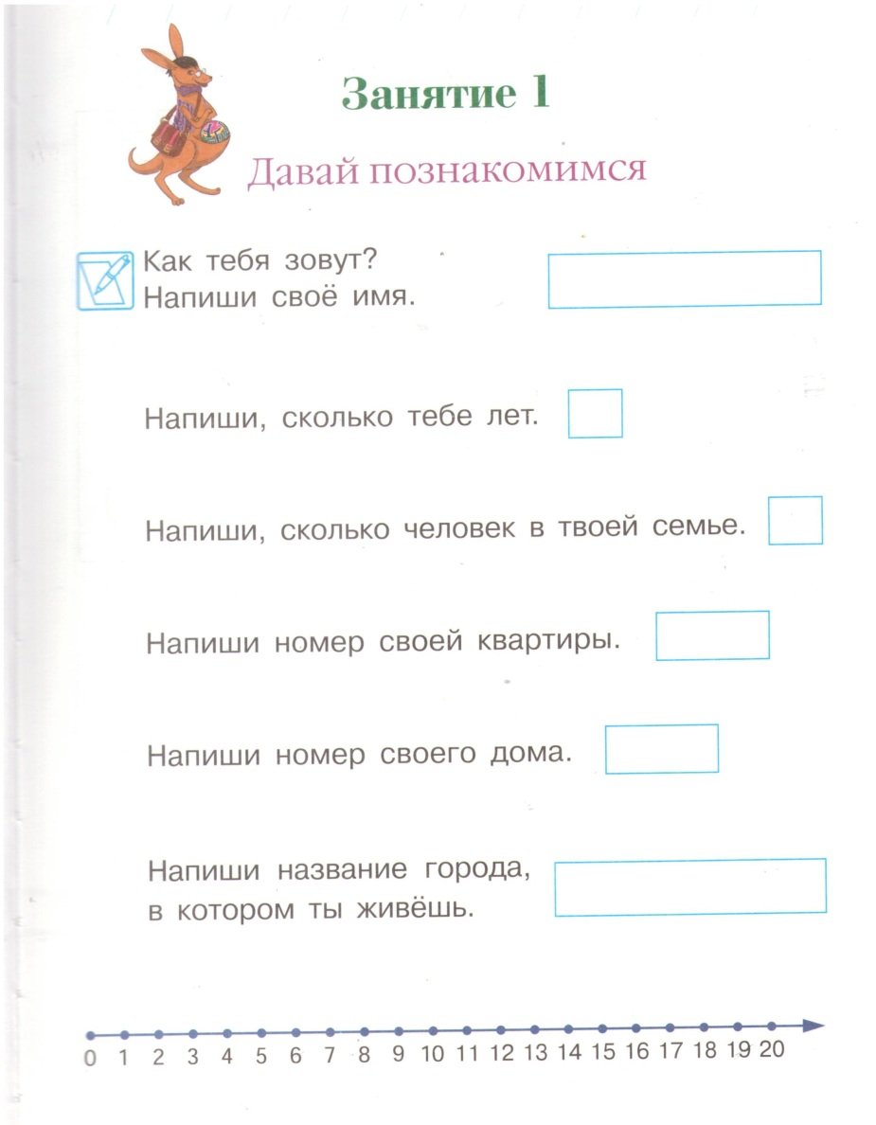
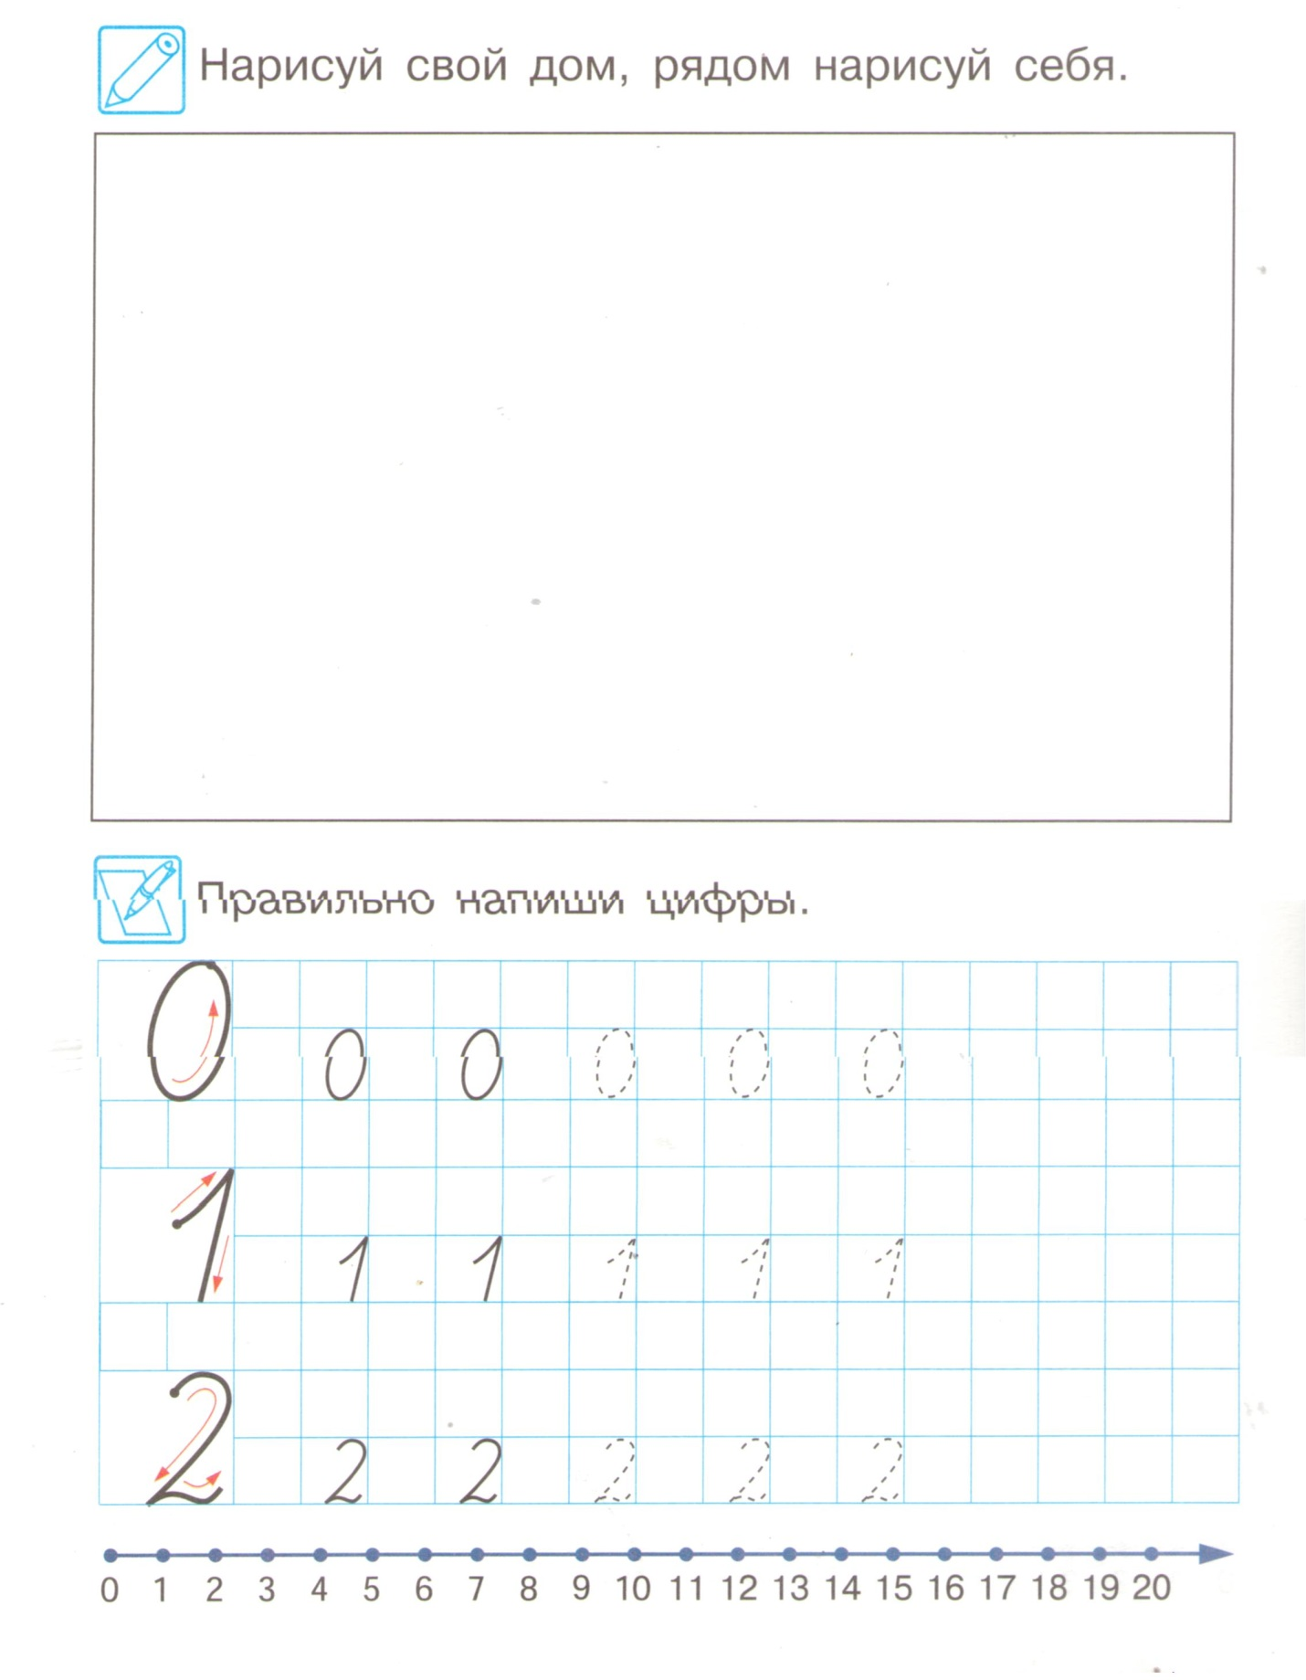

Занятие 2 (02.10.21)

Числовая прямая. Прямой и обратный счёт в пределах 10. Логические задачи. Понятие слева, справа, вверху, внизу.
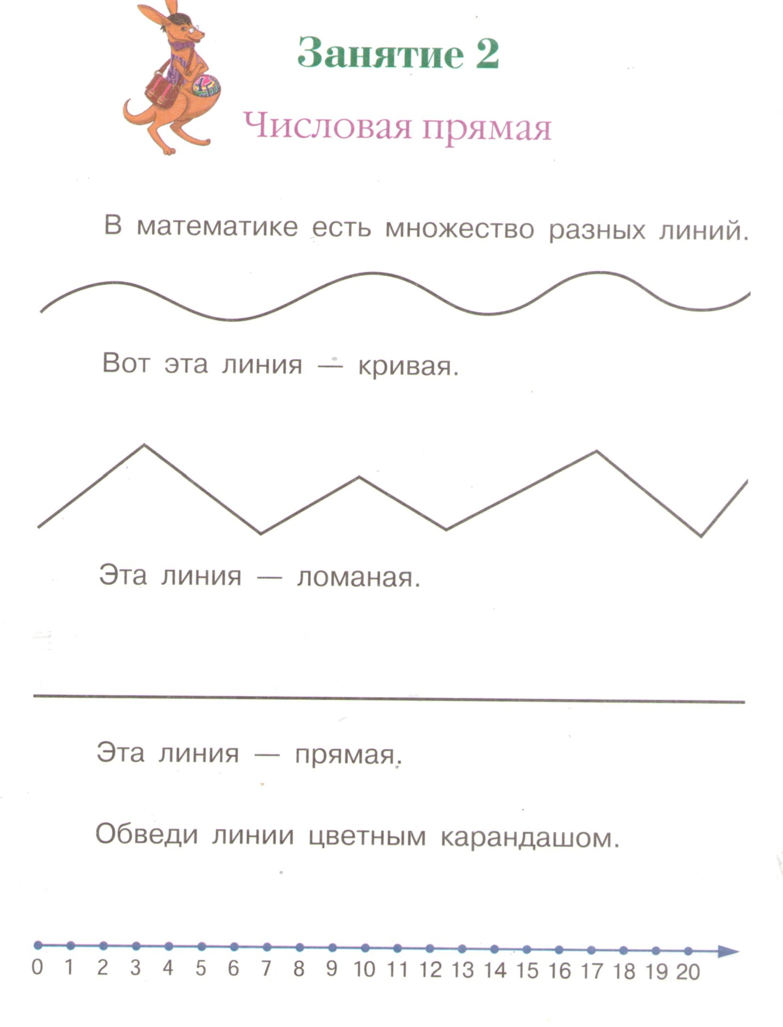

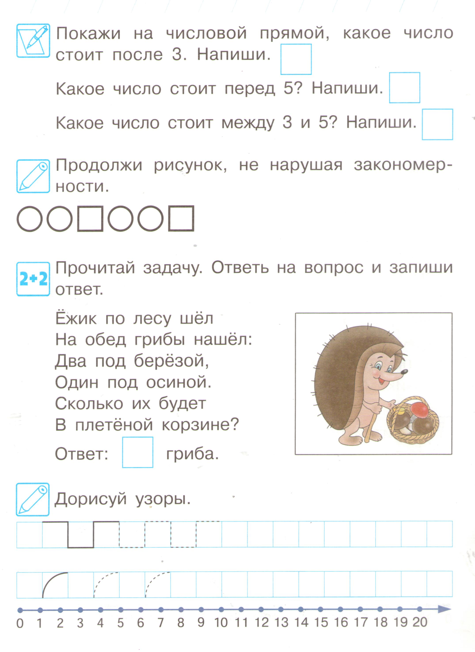

Занятие 3 (09.10.21)

Знакомство с задачей. Задачи на сложение.

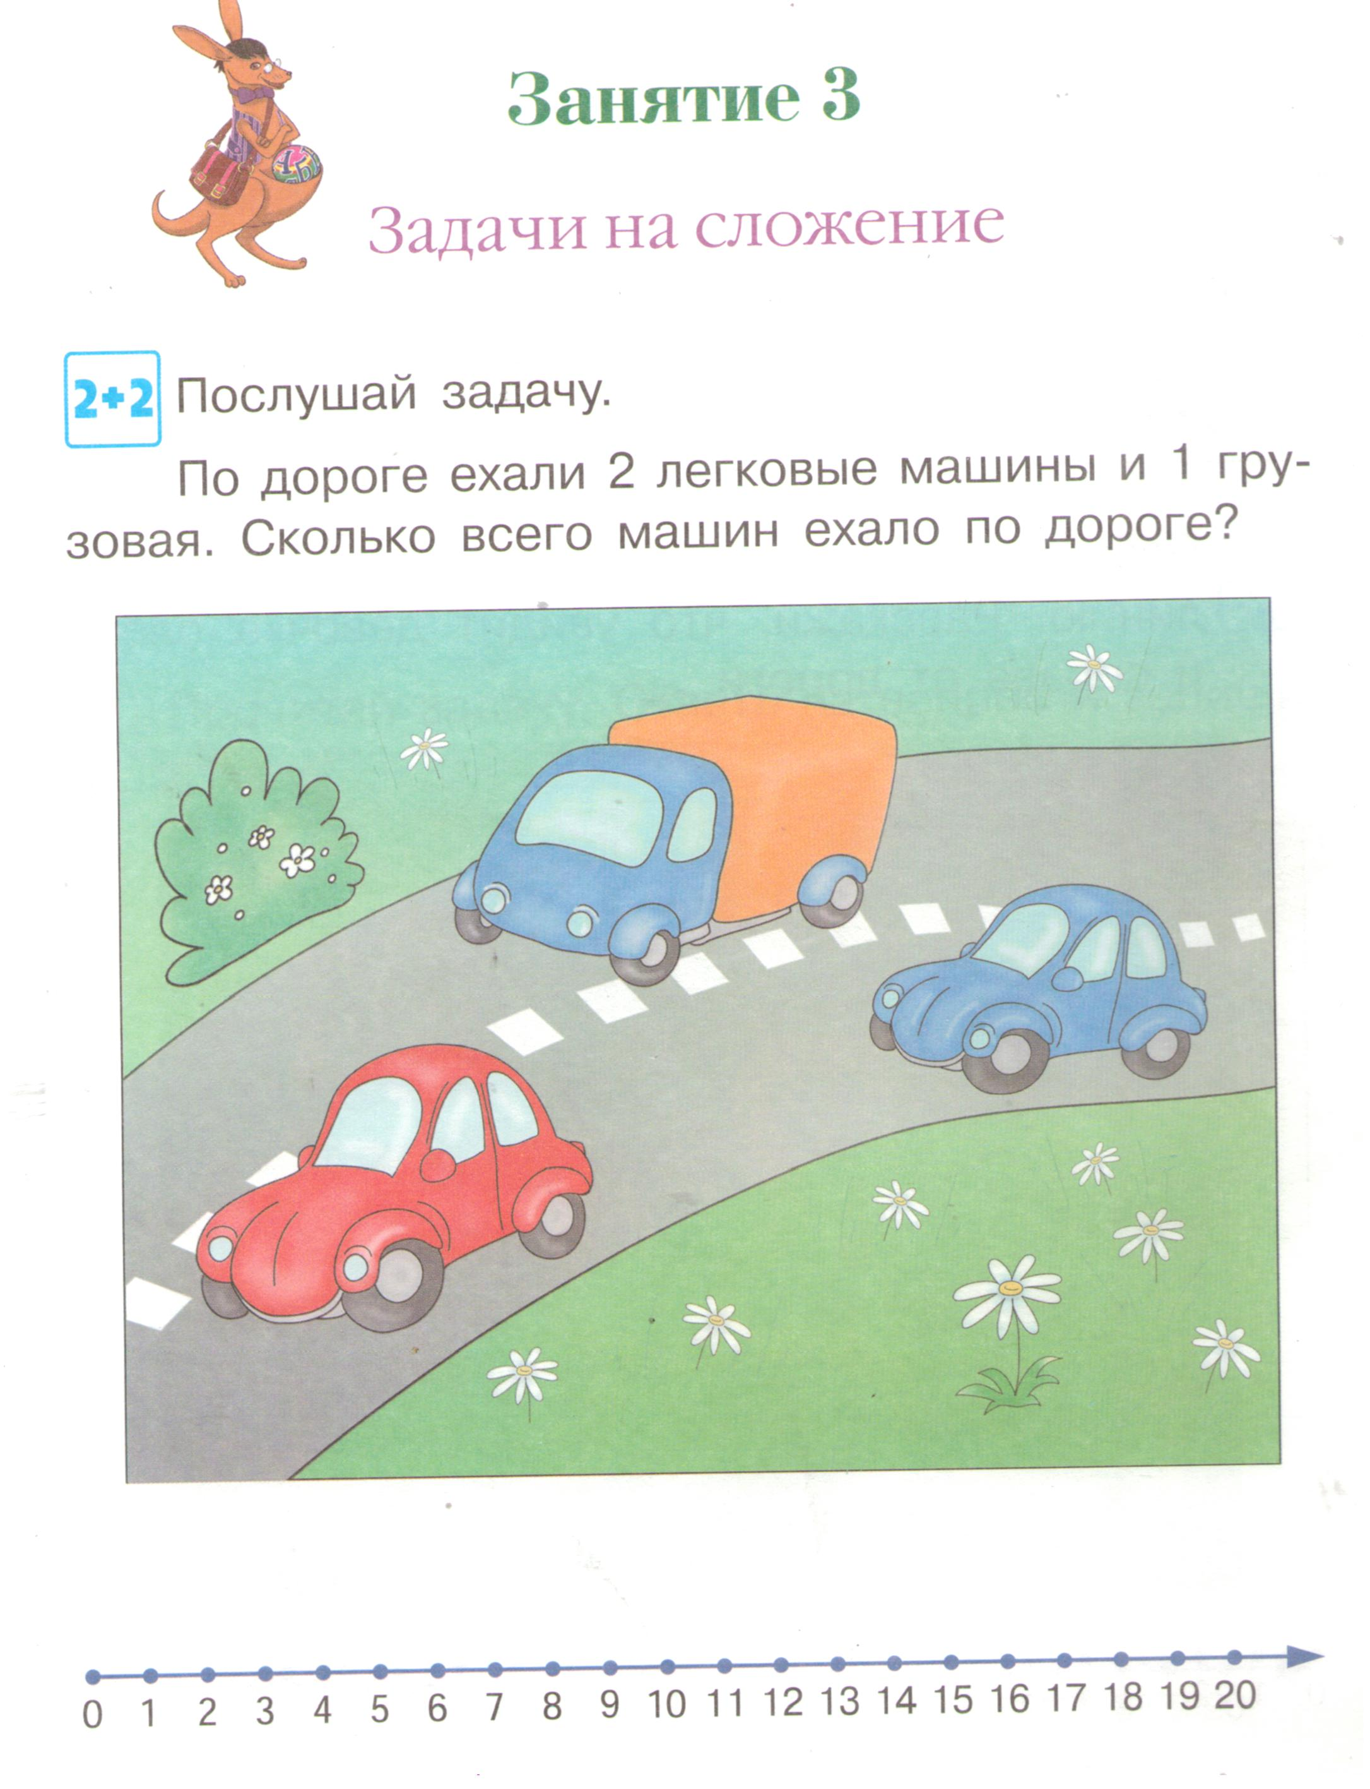
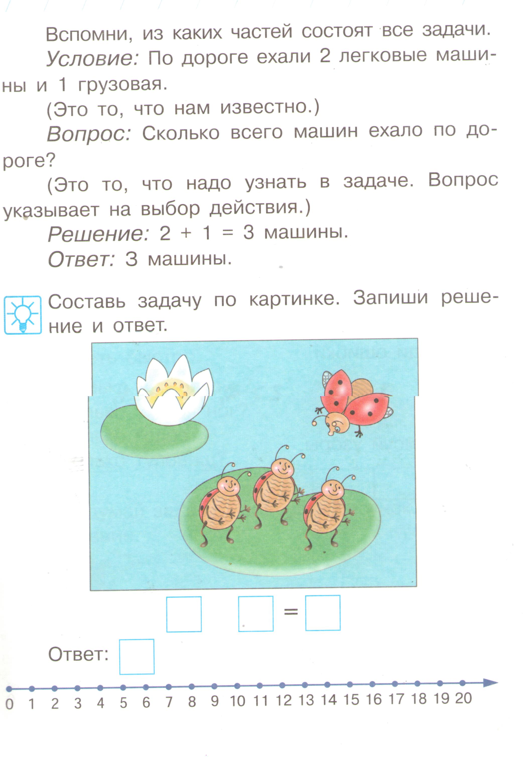

Занятие 4 (16.10.21)

Знакомство со знаками больше, меньше, равно. Конструирование из палочек.
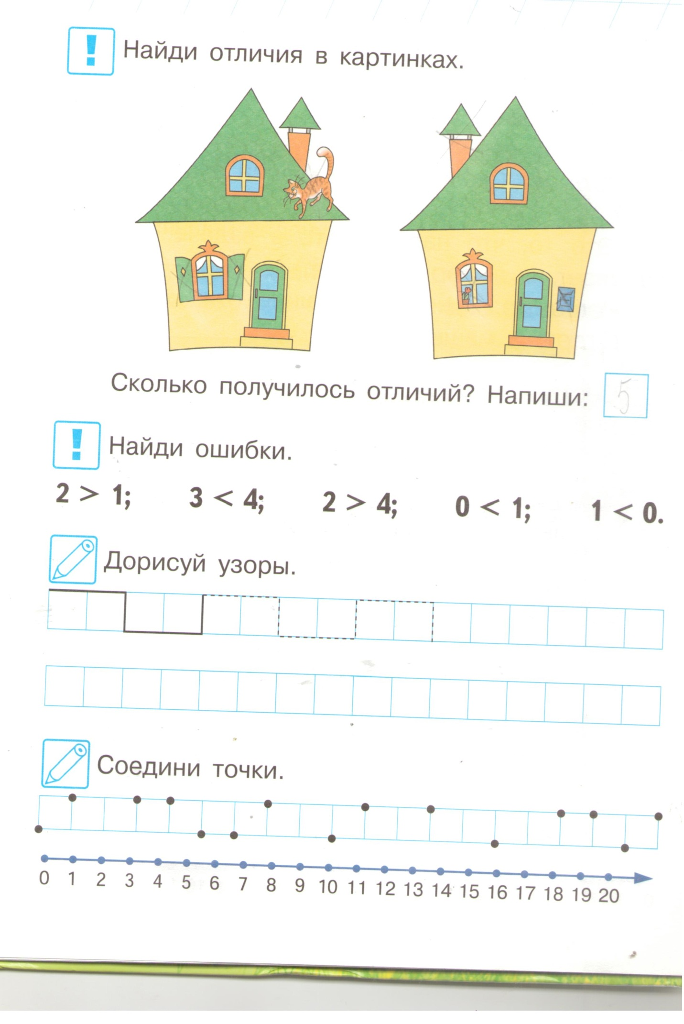
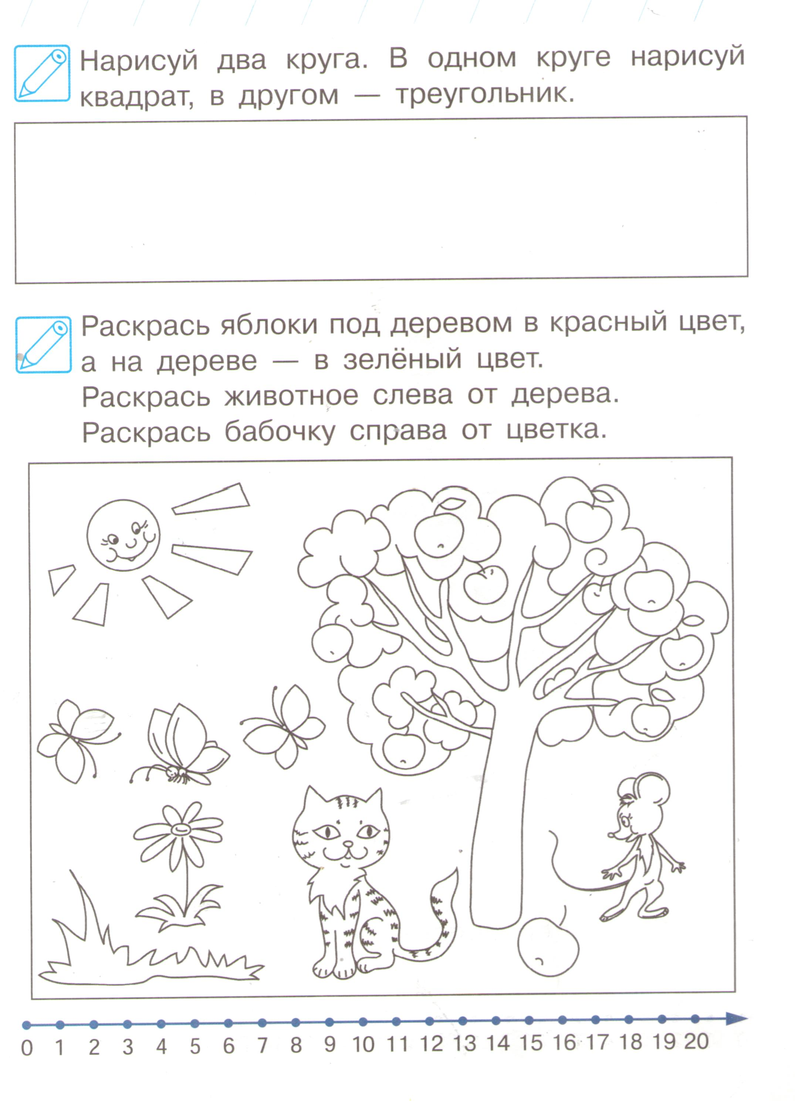

Занятие 5 (23.10.21)

Повторение.
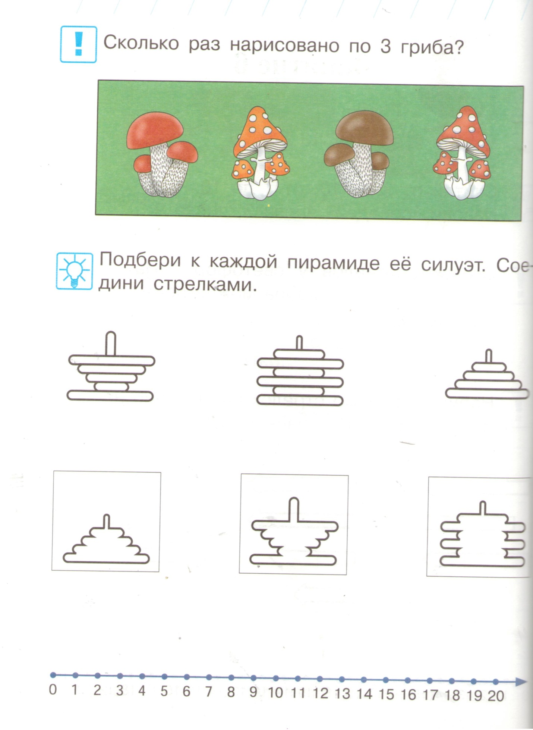
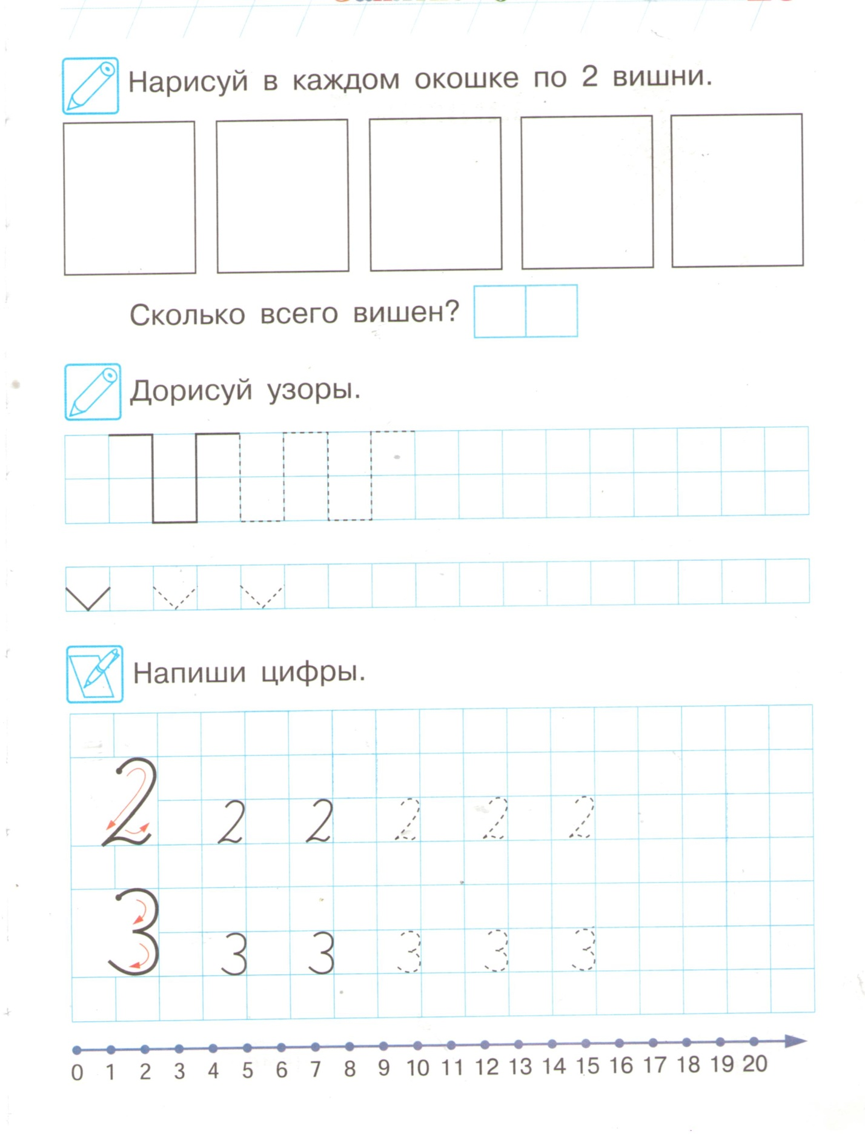

Занятие 6 (30.10.21)

Сложение и вычитание. Примеры вида +1, -1. Нахождение и сравнение чисел соседей (предшествующее, последующее число).
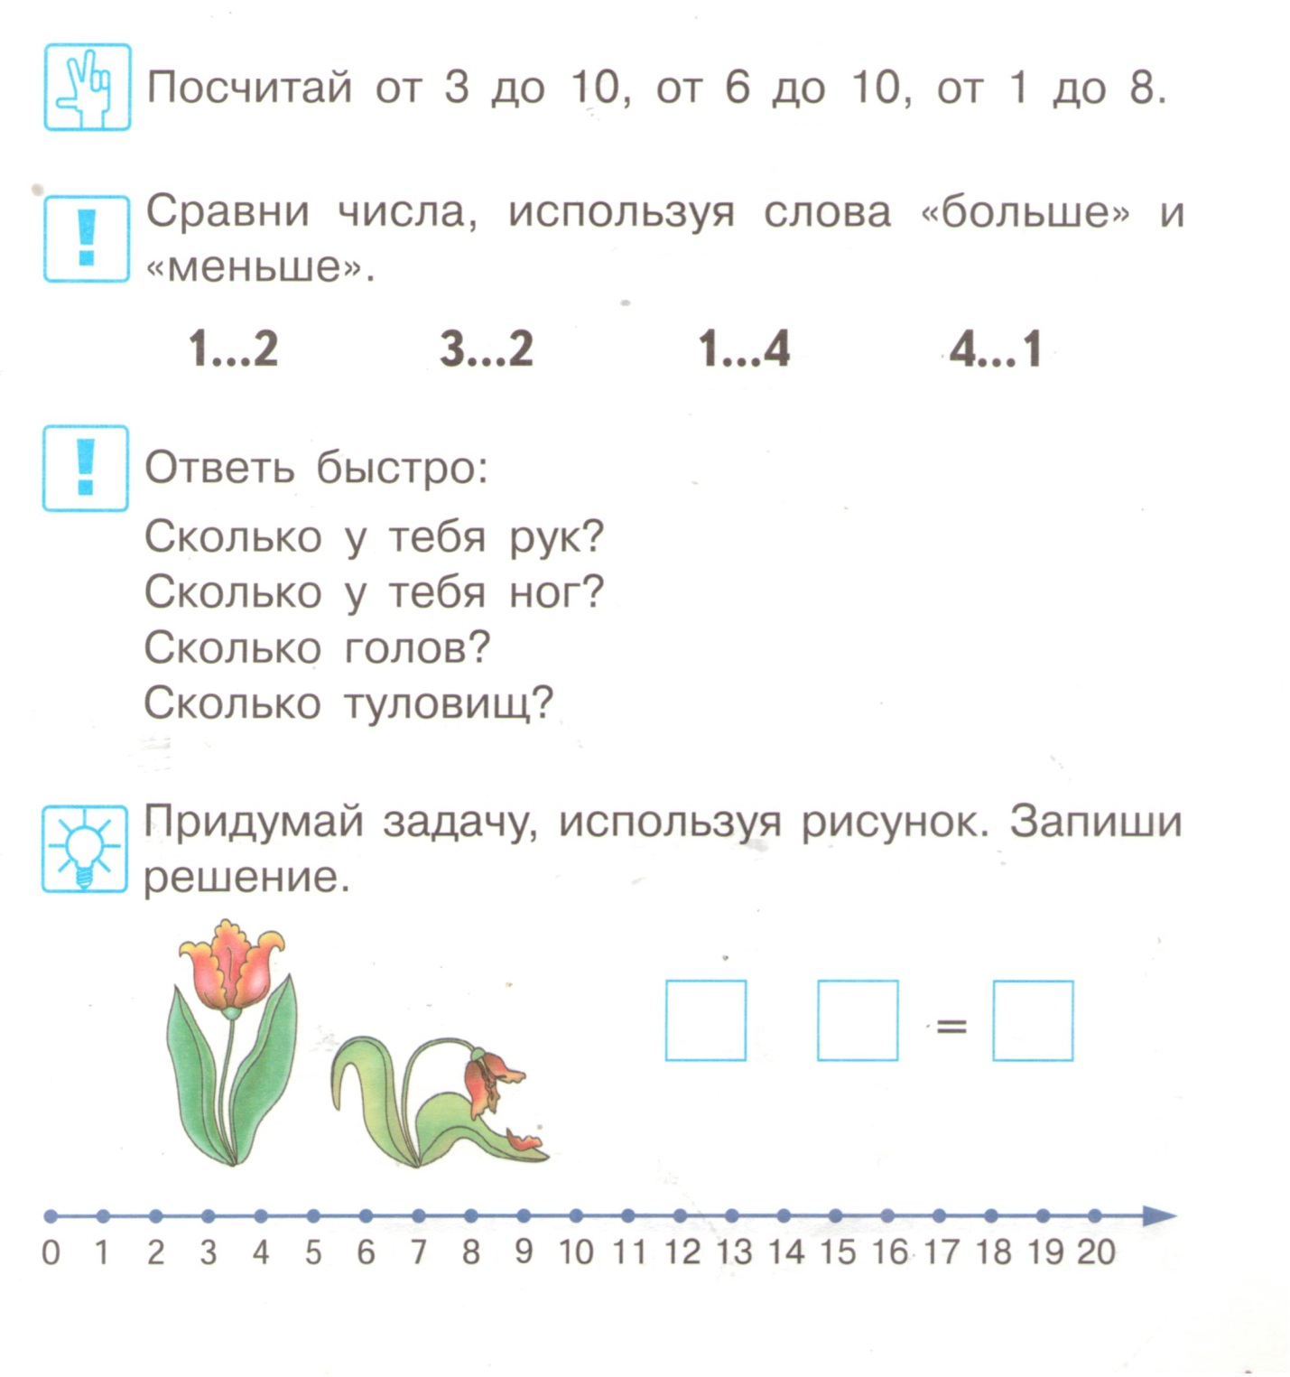
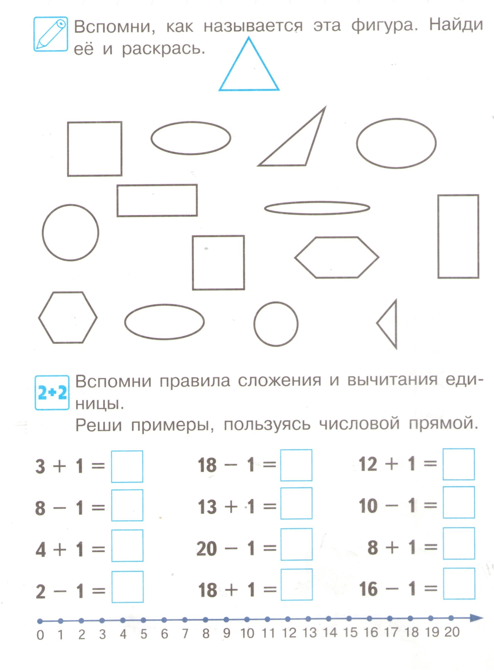

Занятие 7 (06.11.21)

Решение задач на вычитание. Сравнение предметов по размерам.
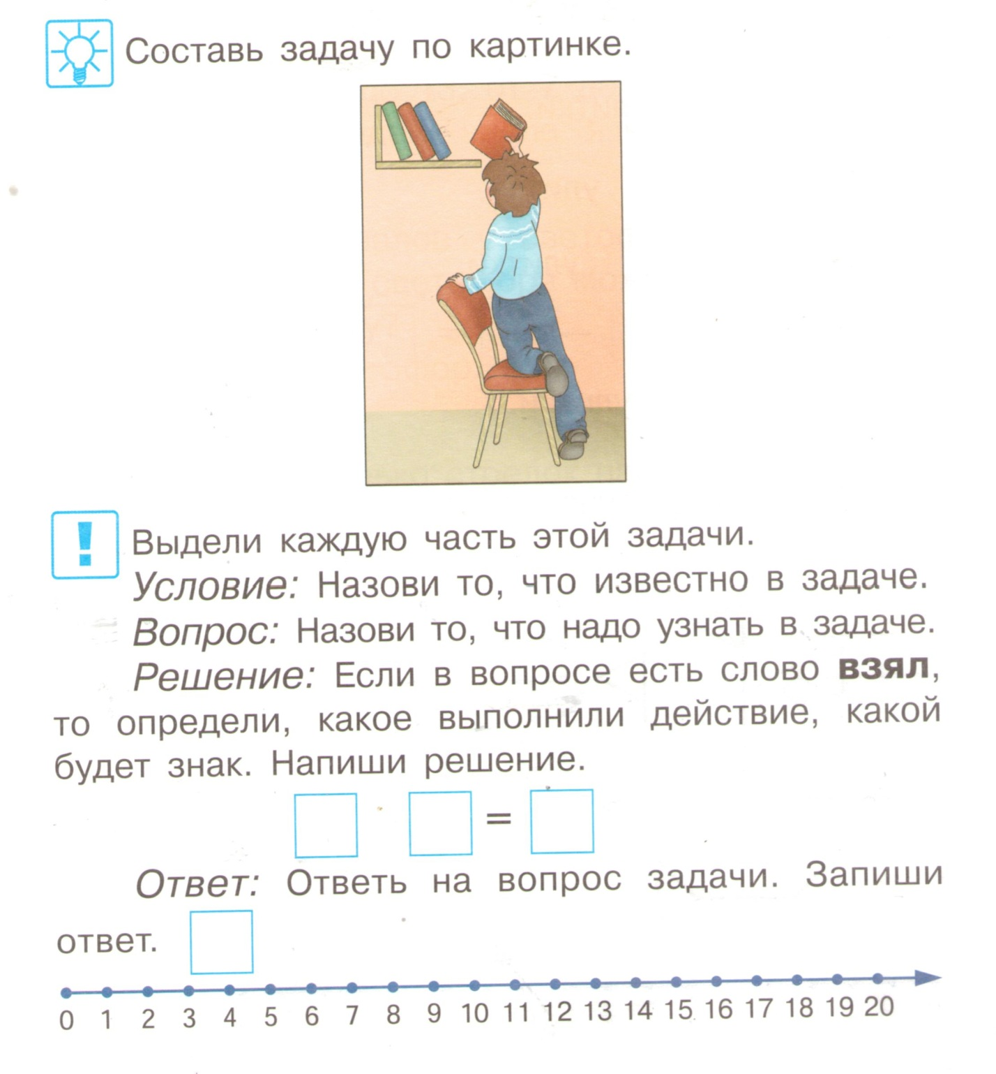
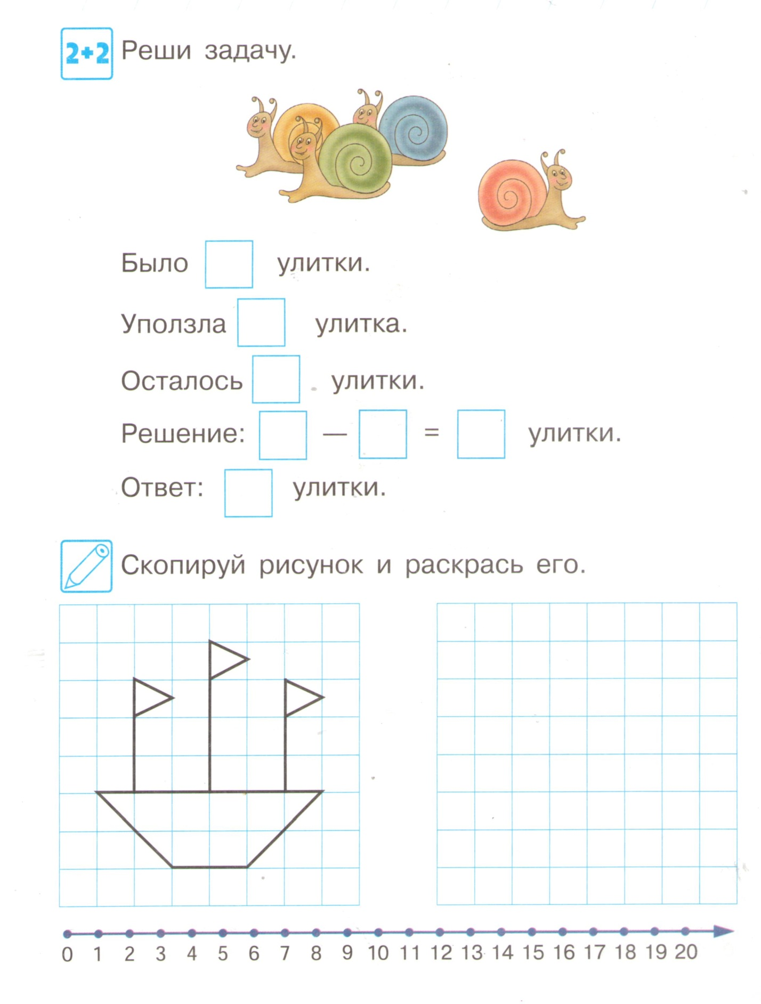

Занятие 8 (13.11.21)

Счёт предметов. Сравнение предметов по длине и высоте.
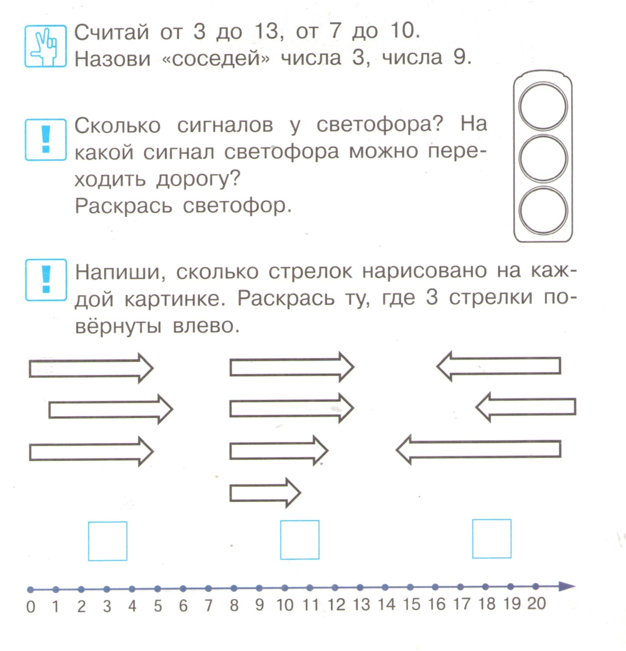
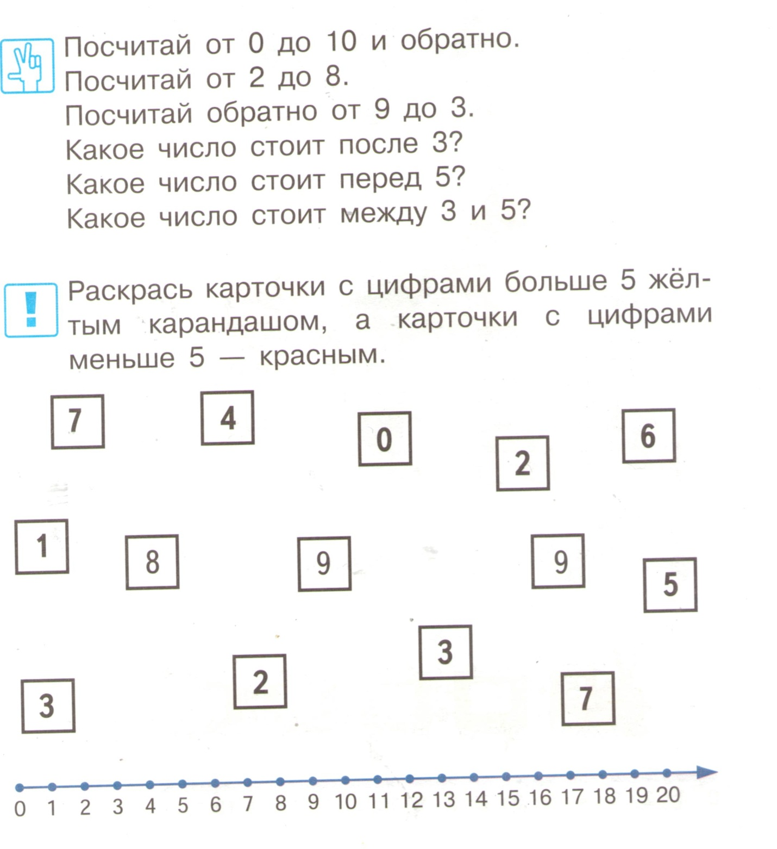

Занятие 9 (20.11.21)

Состав числа 3

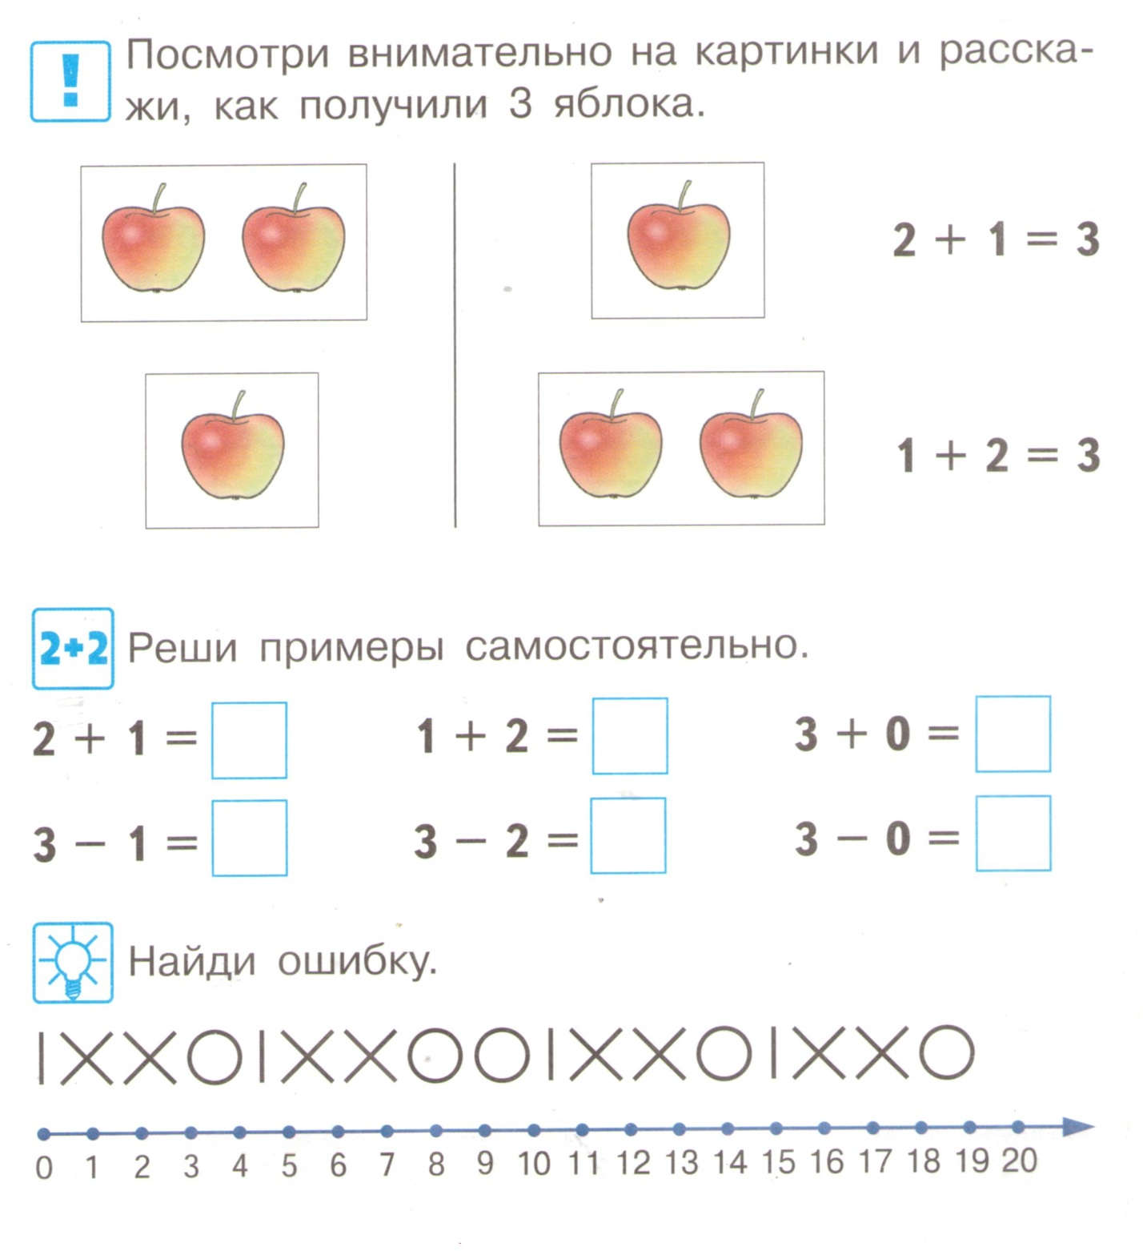
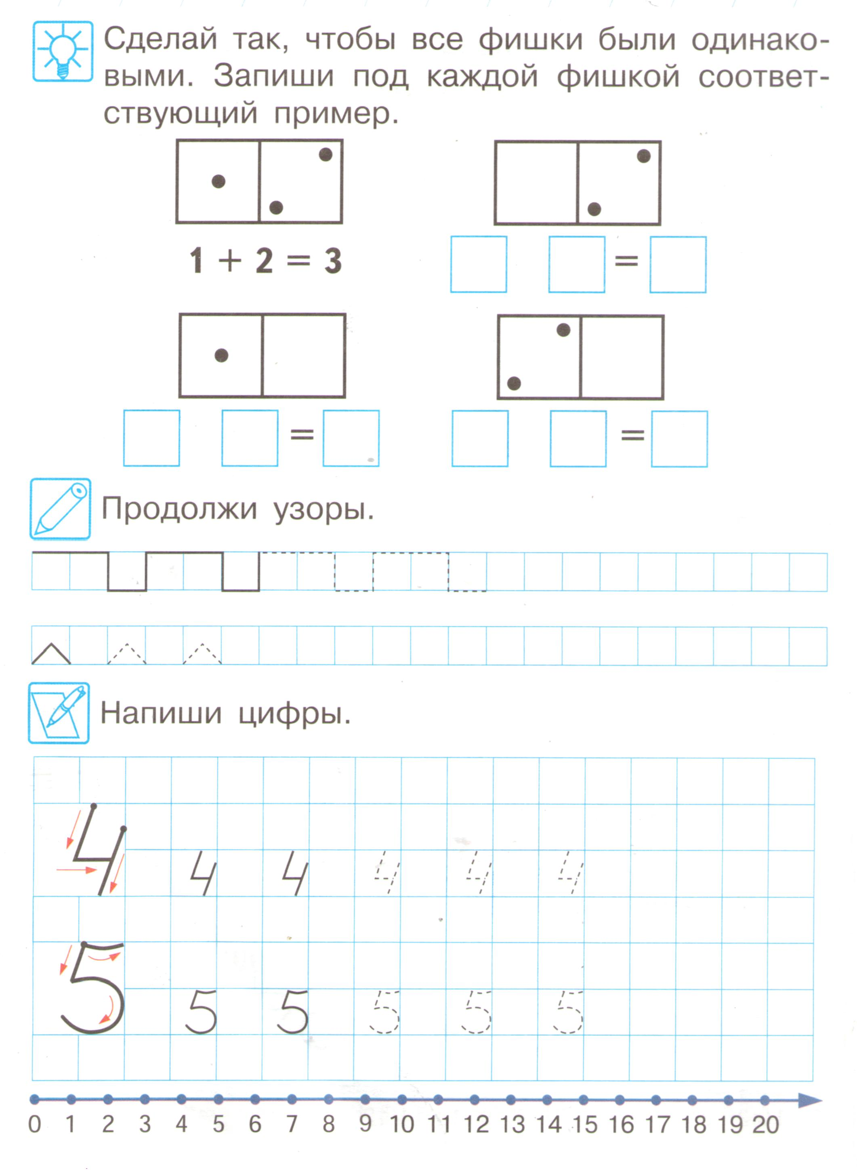

Занятие 10 (27.11.21)

Счёт в пределах 10. Сравнение групп предметов. Направления: слева направо, справа налево, сверху вниз, снизу вверх.
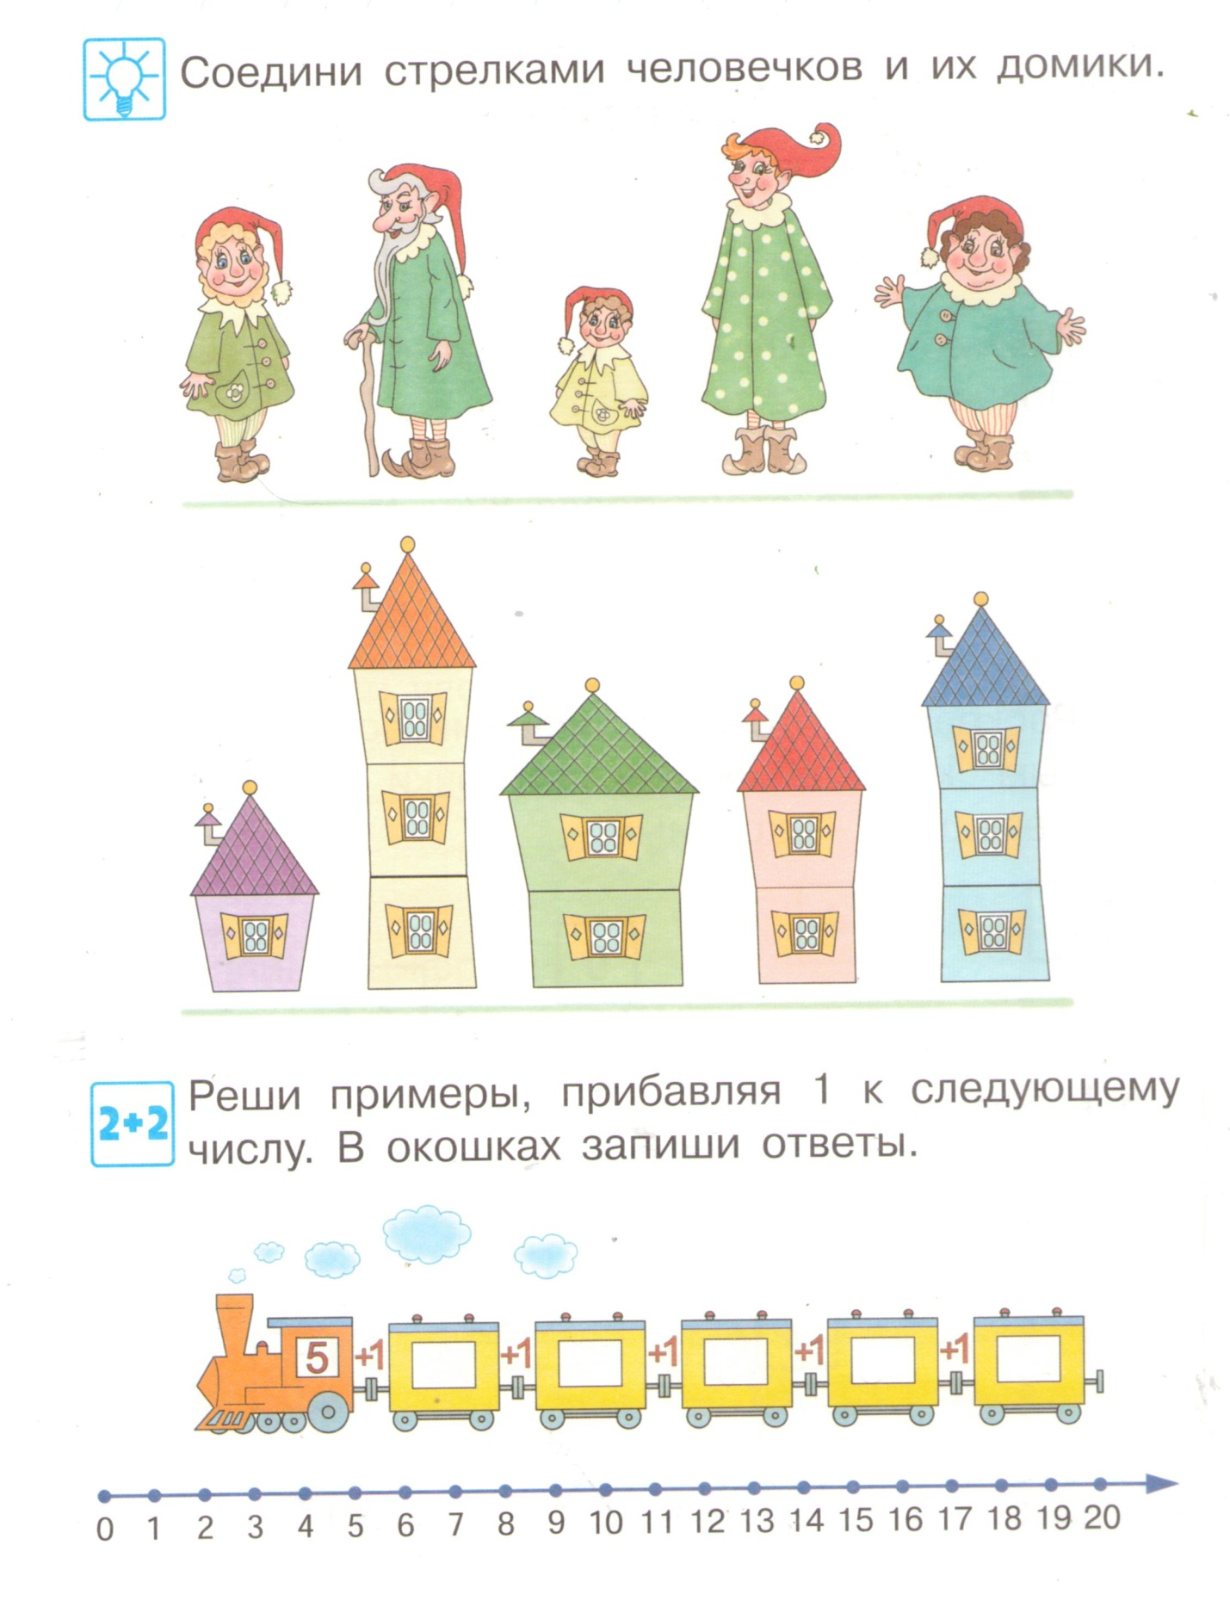
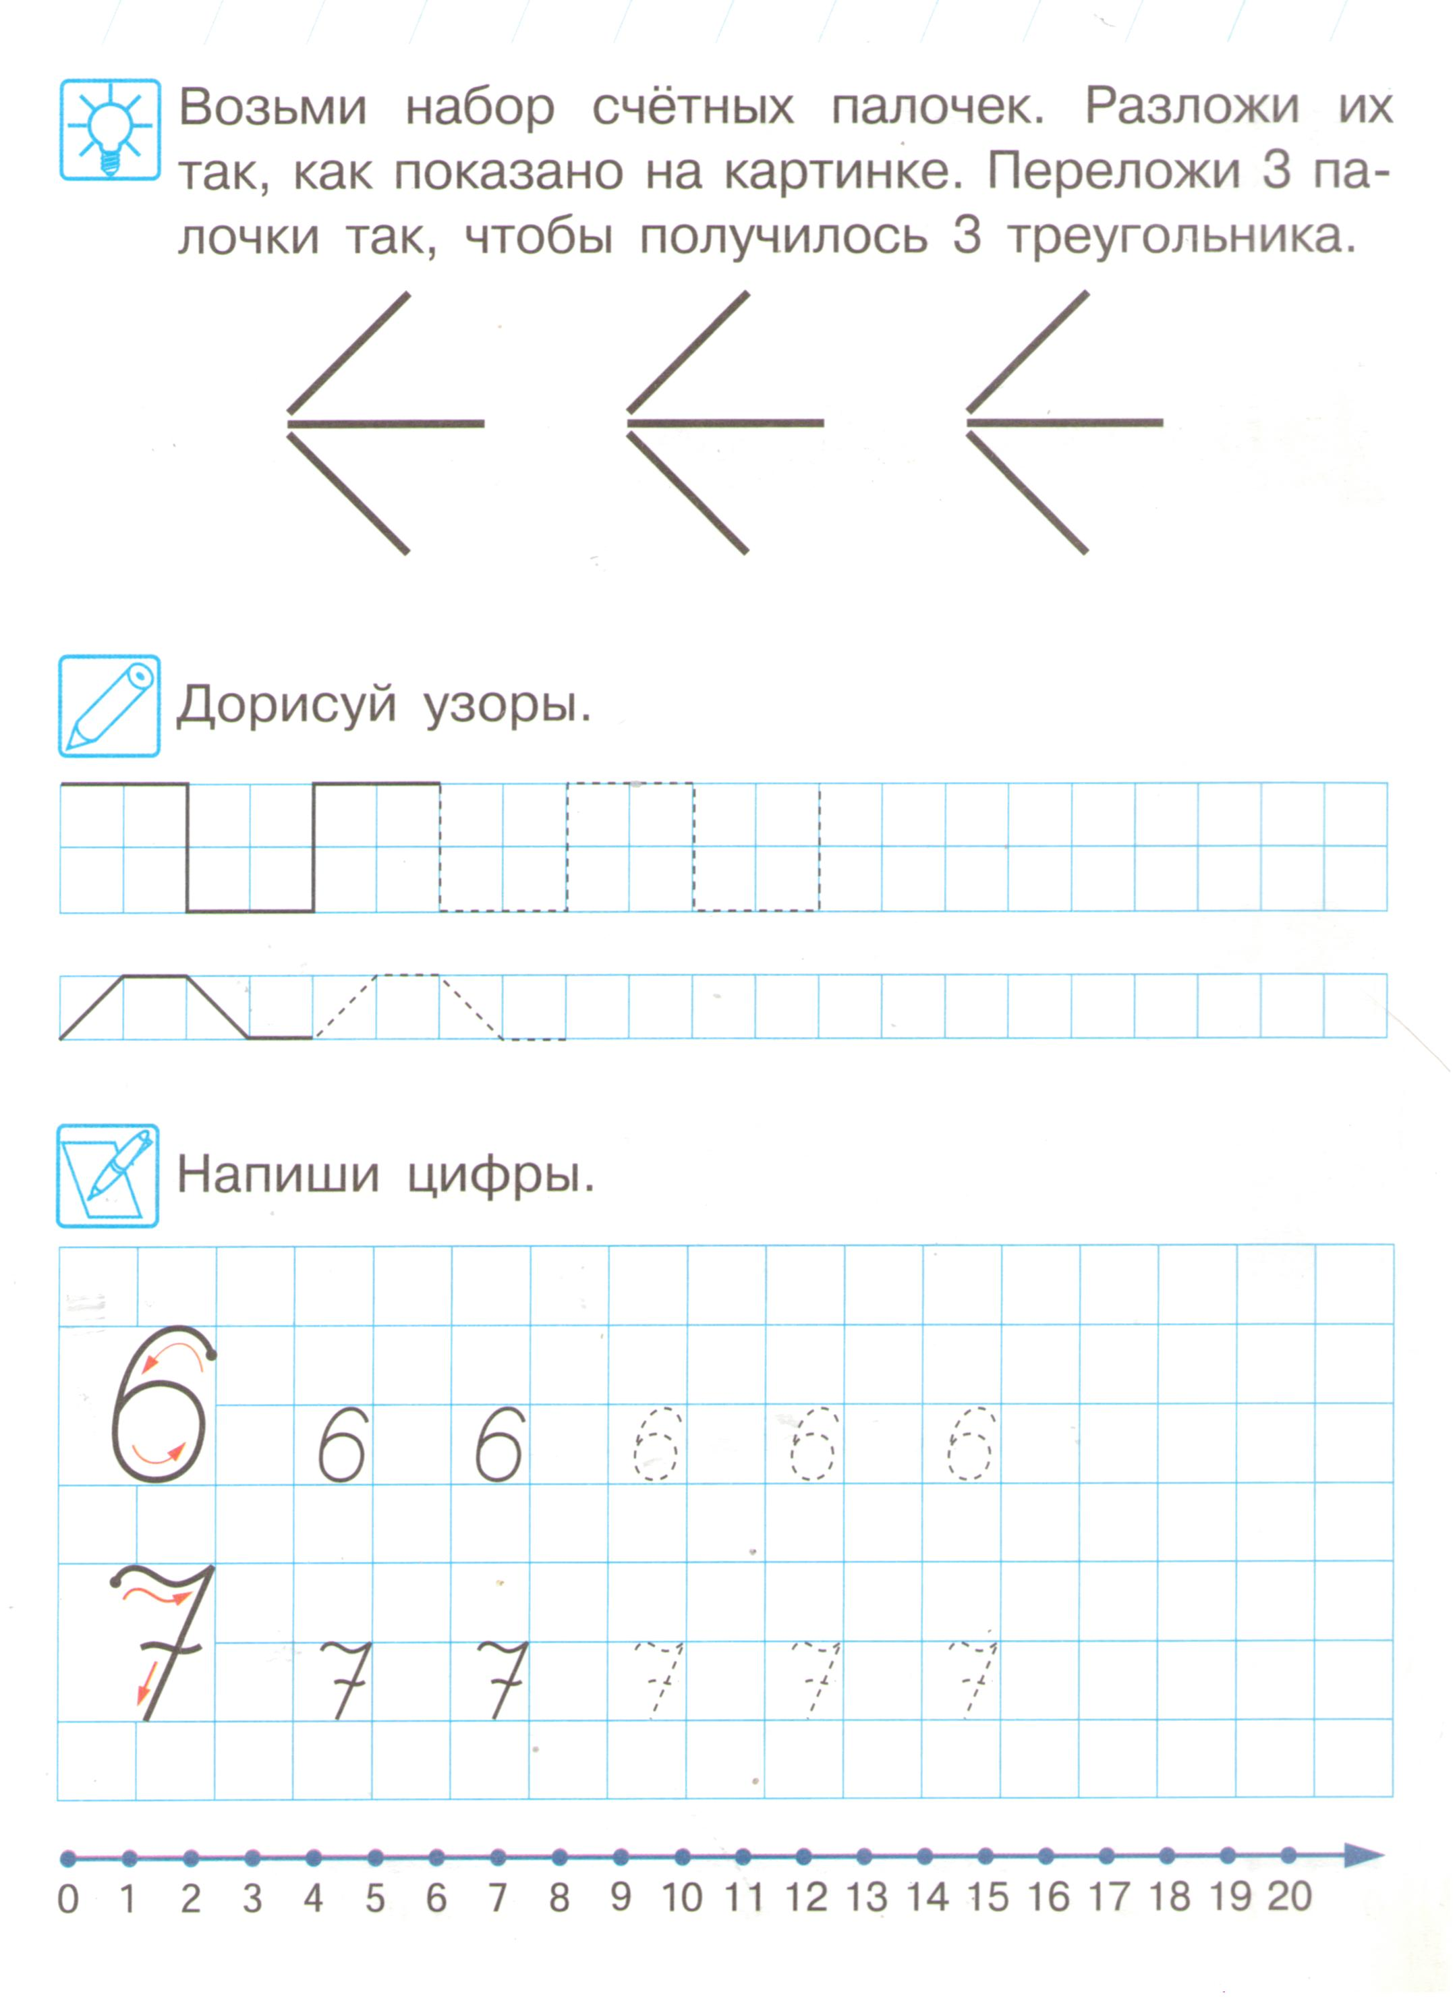

Занятие 11 (04.12.21)
Счёт в пределах 10. Сравнение предметов по ширине и толщине.
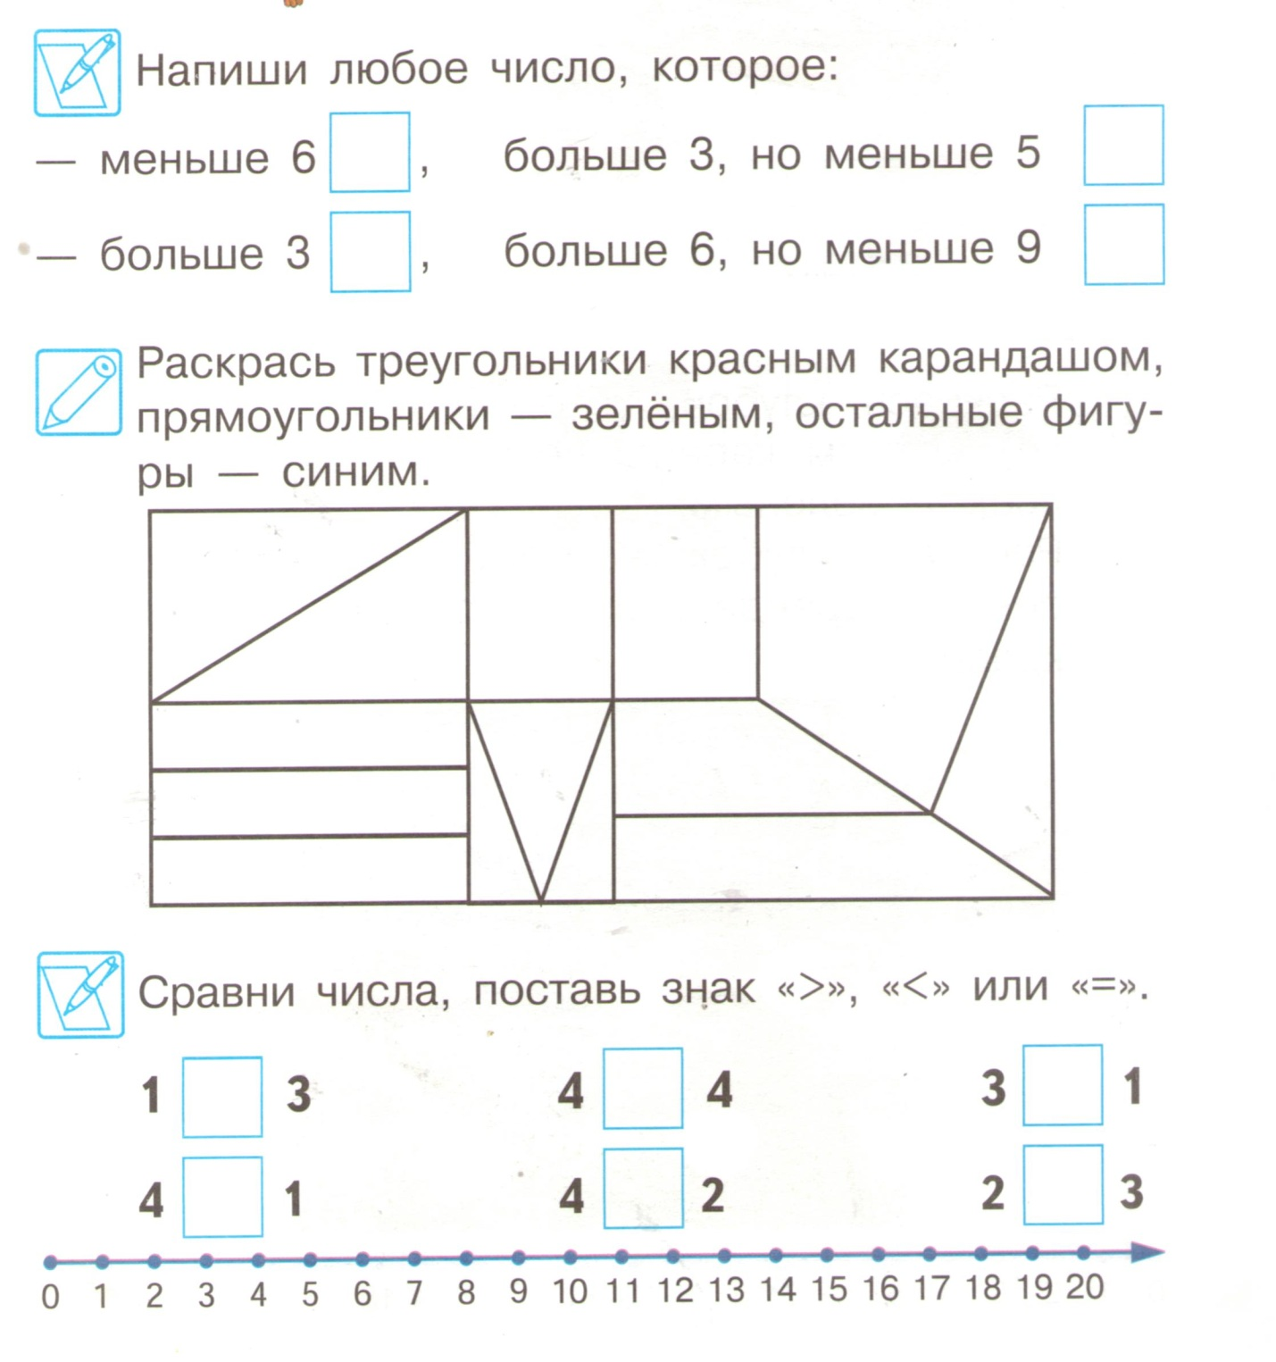
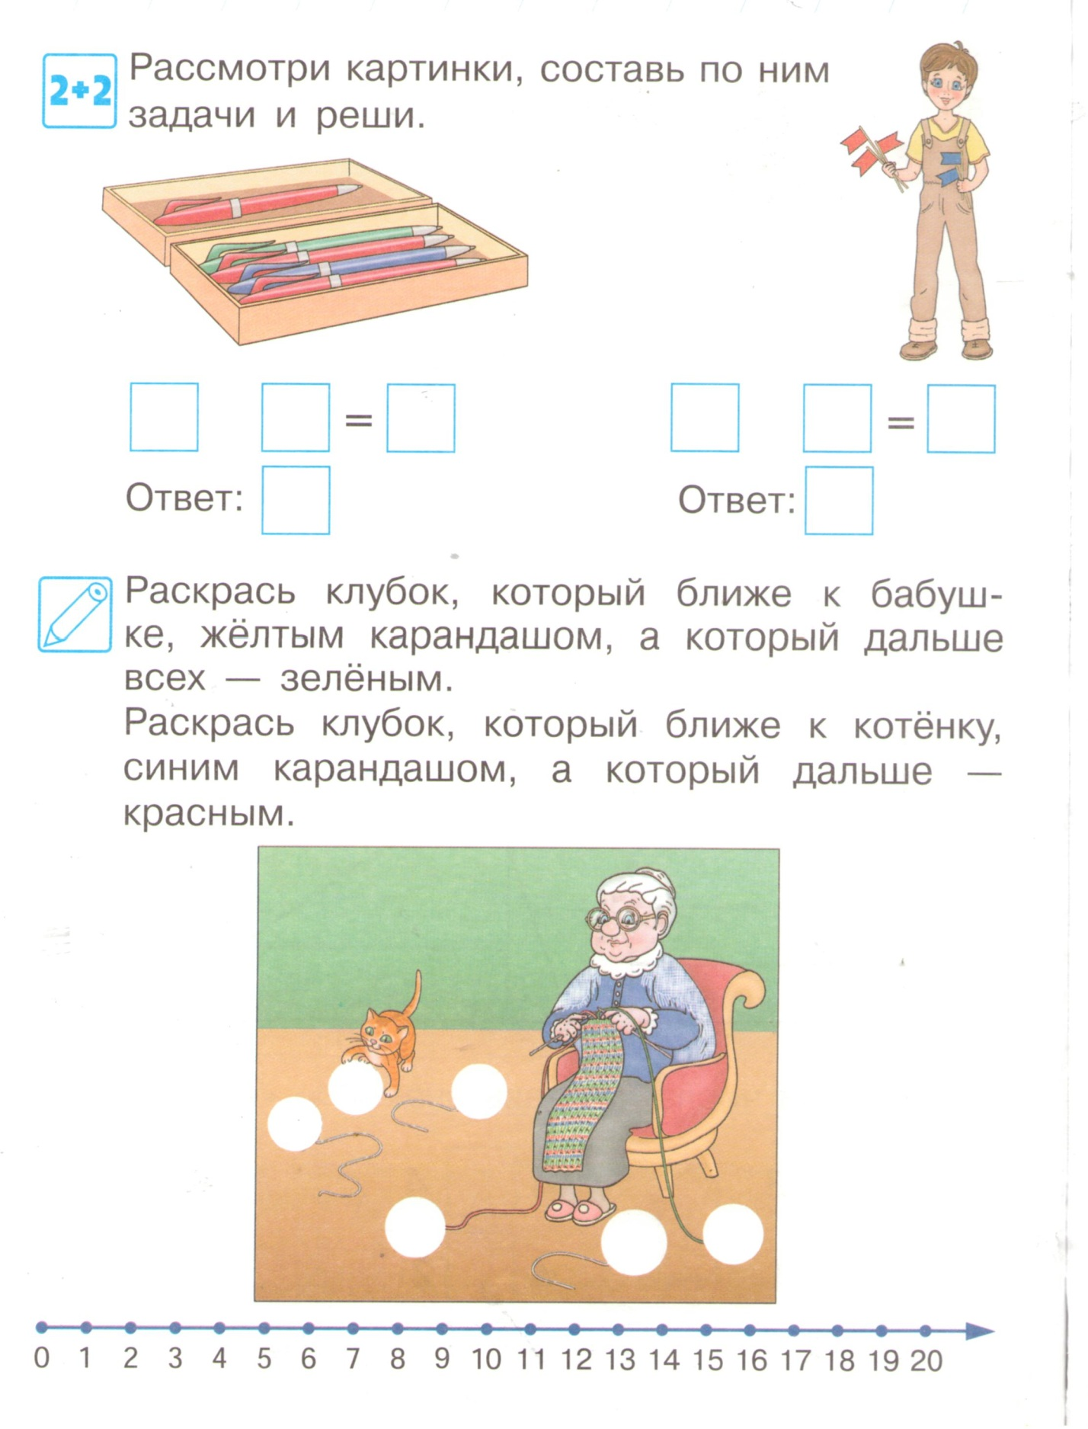

Занятие 12 (11.12.21)

Состав числа 4. Сравнение предметов по длине, ширине, высоте, толщине.
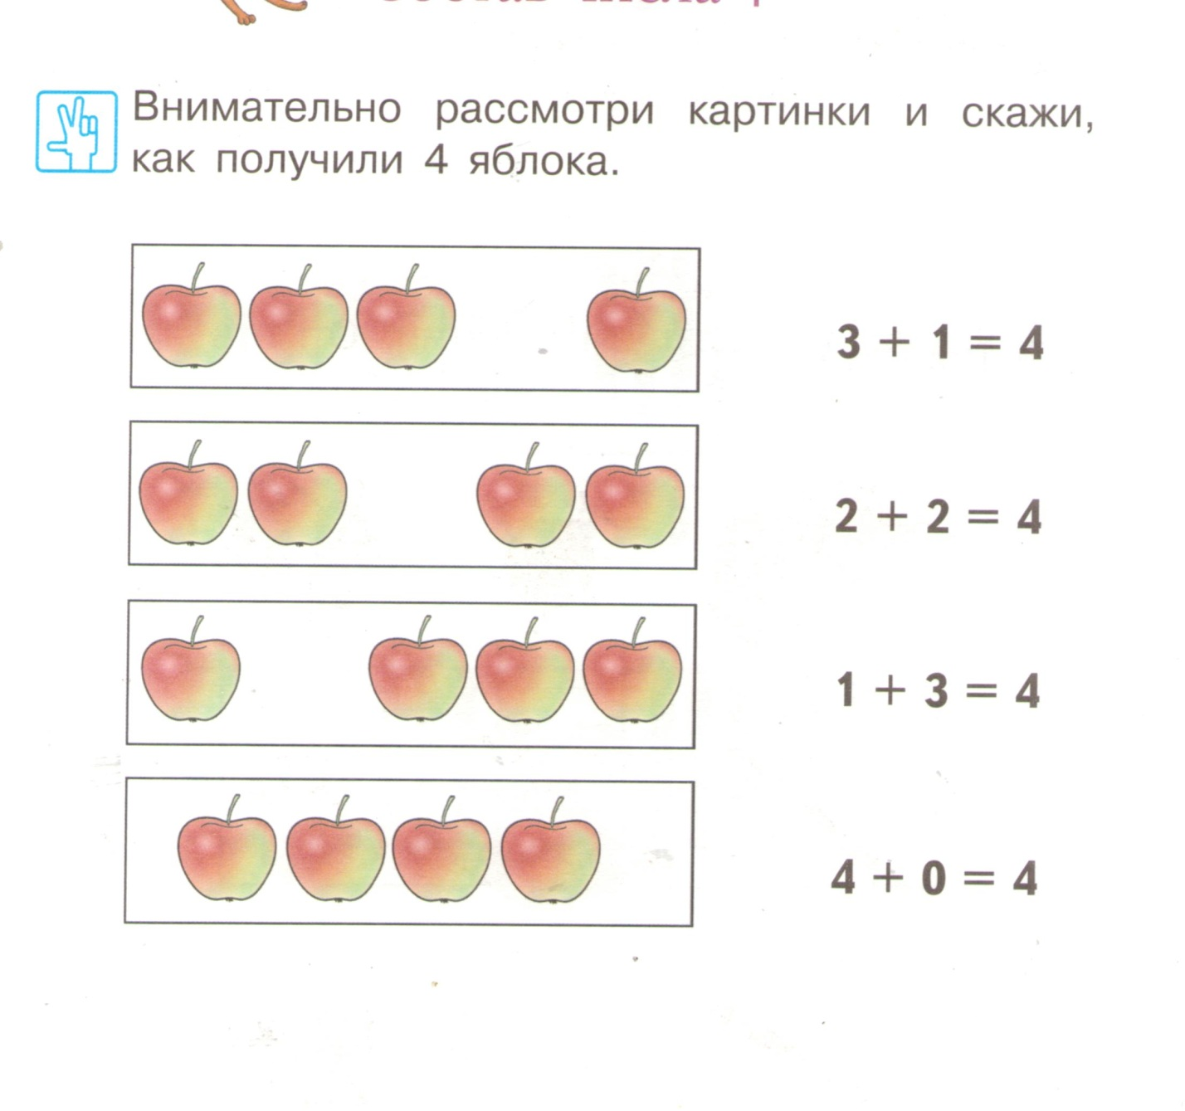
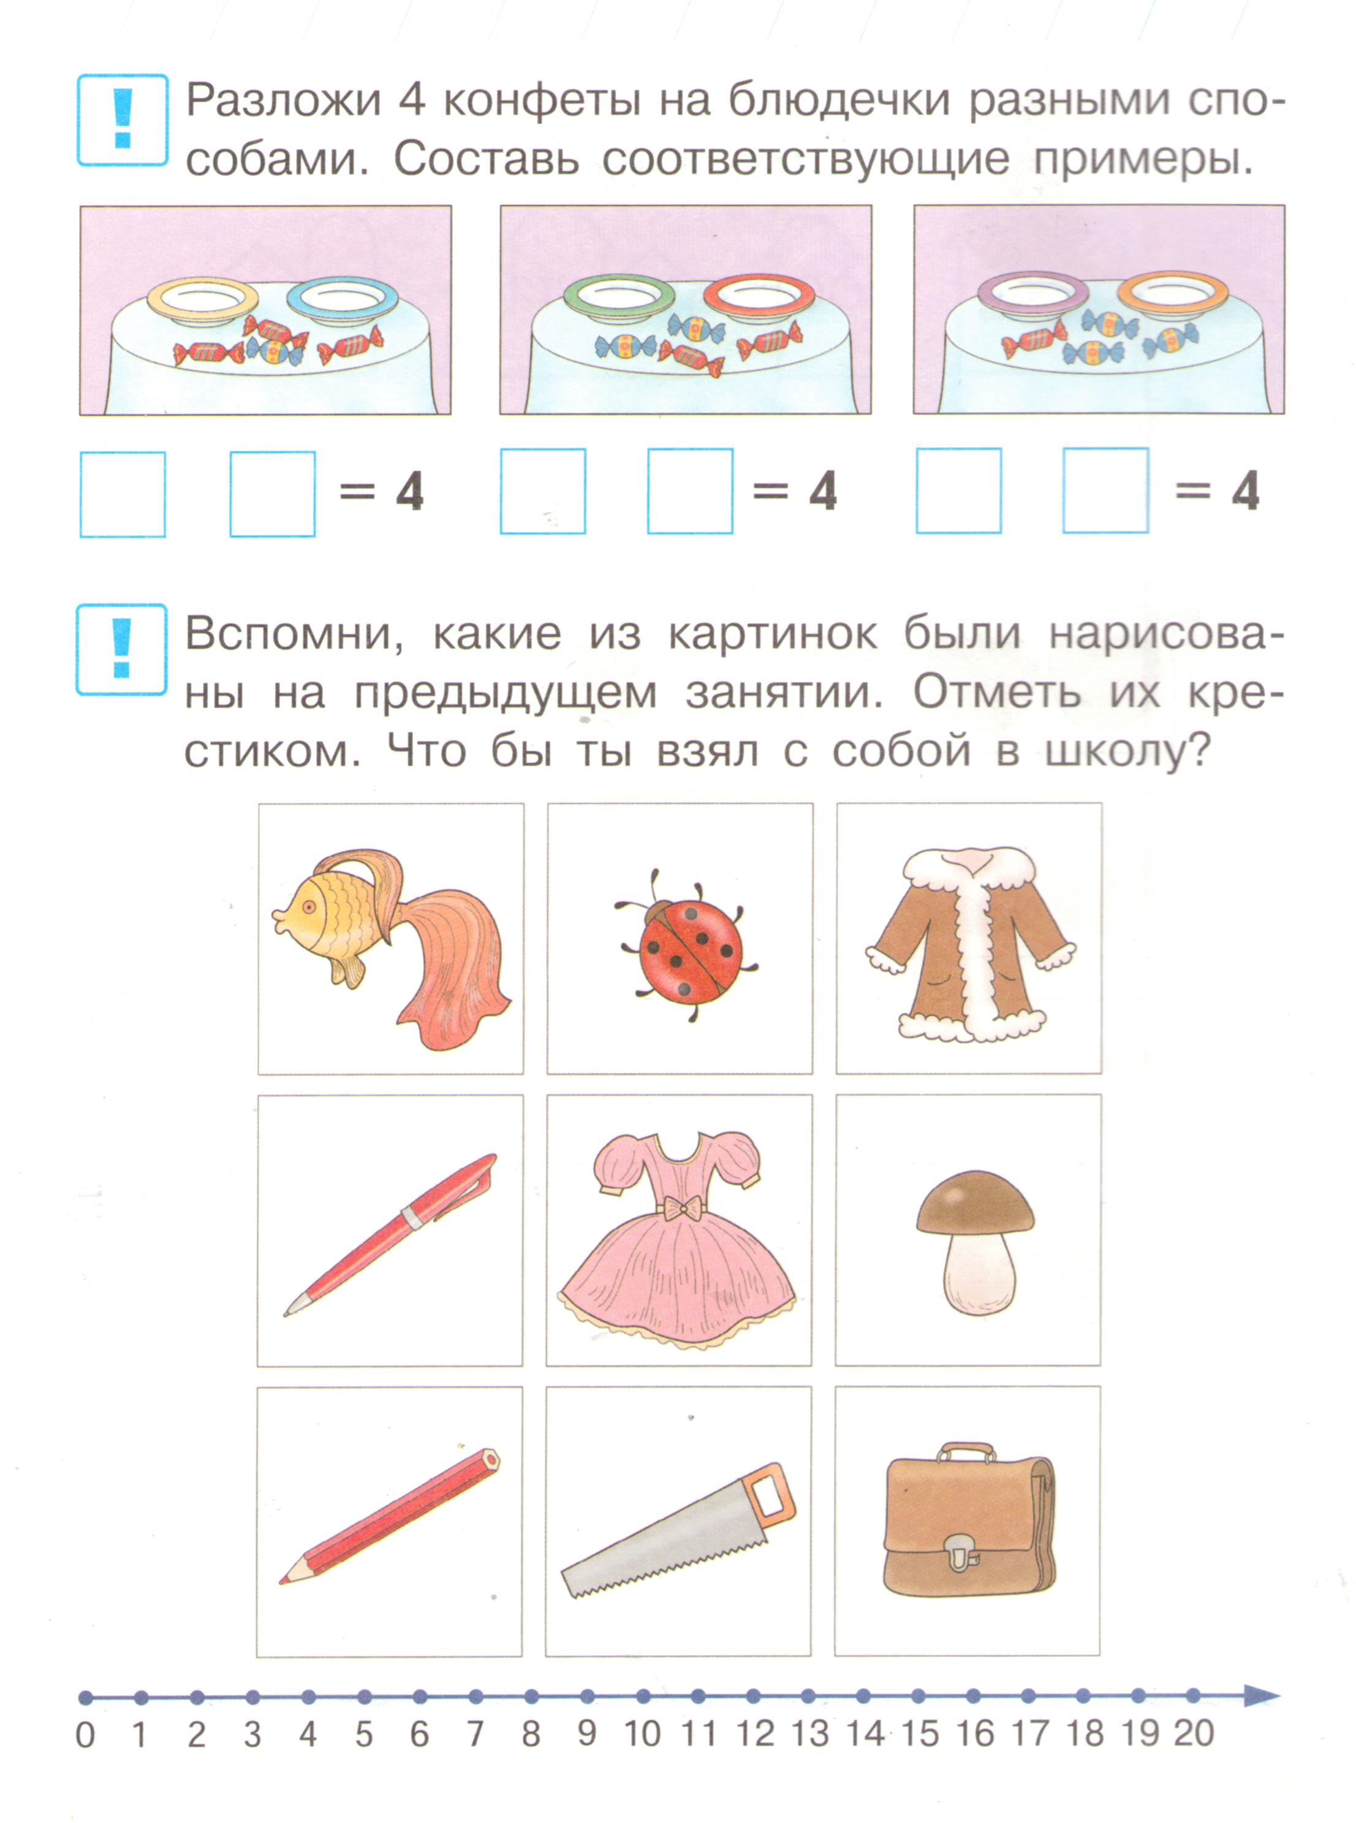

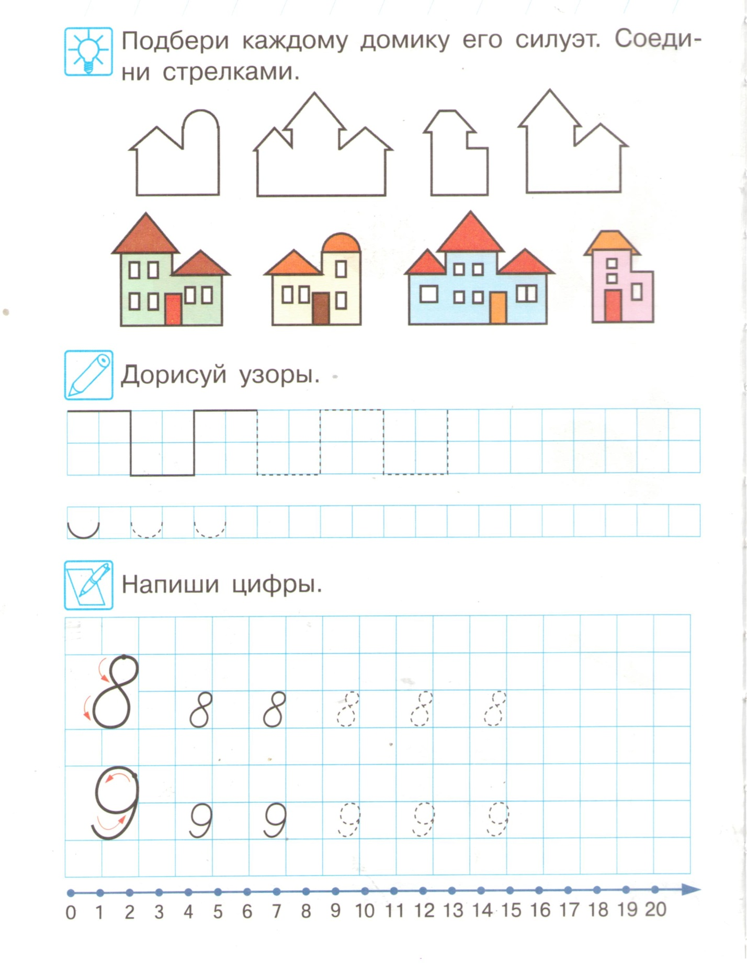

Занятие 13 (18.12.21)

Состав числа 5.
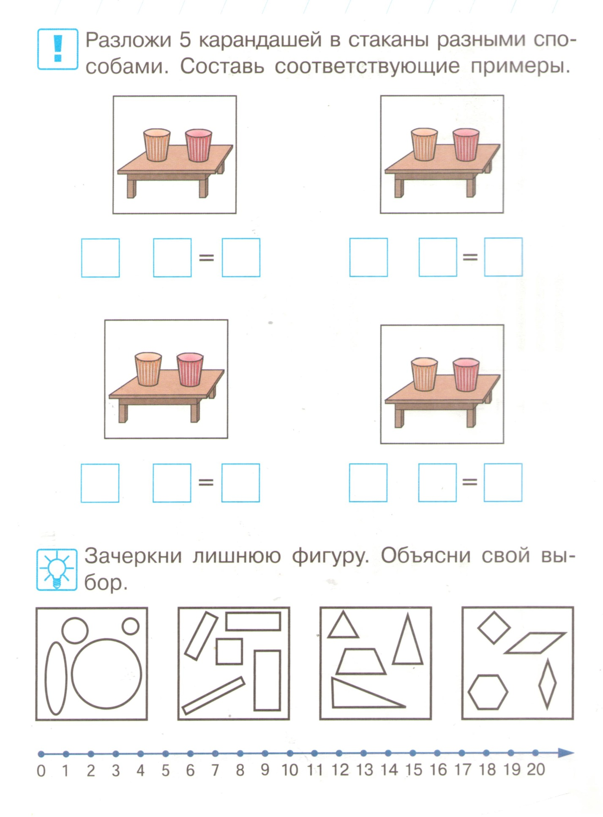
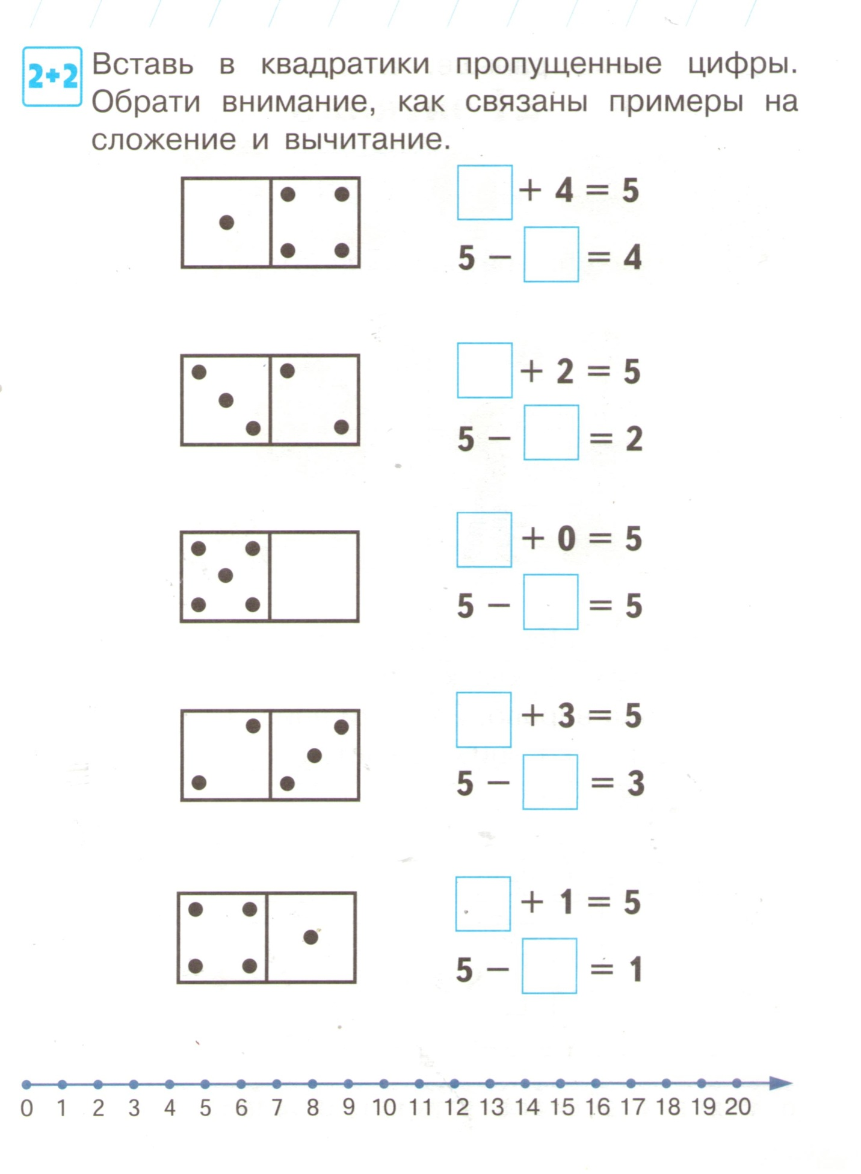
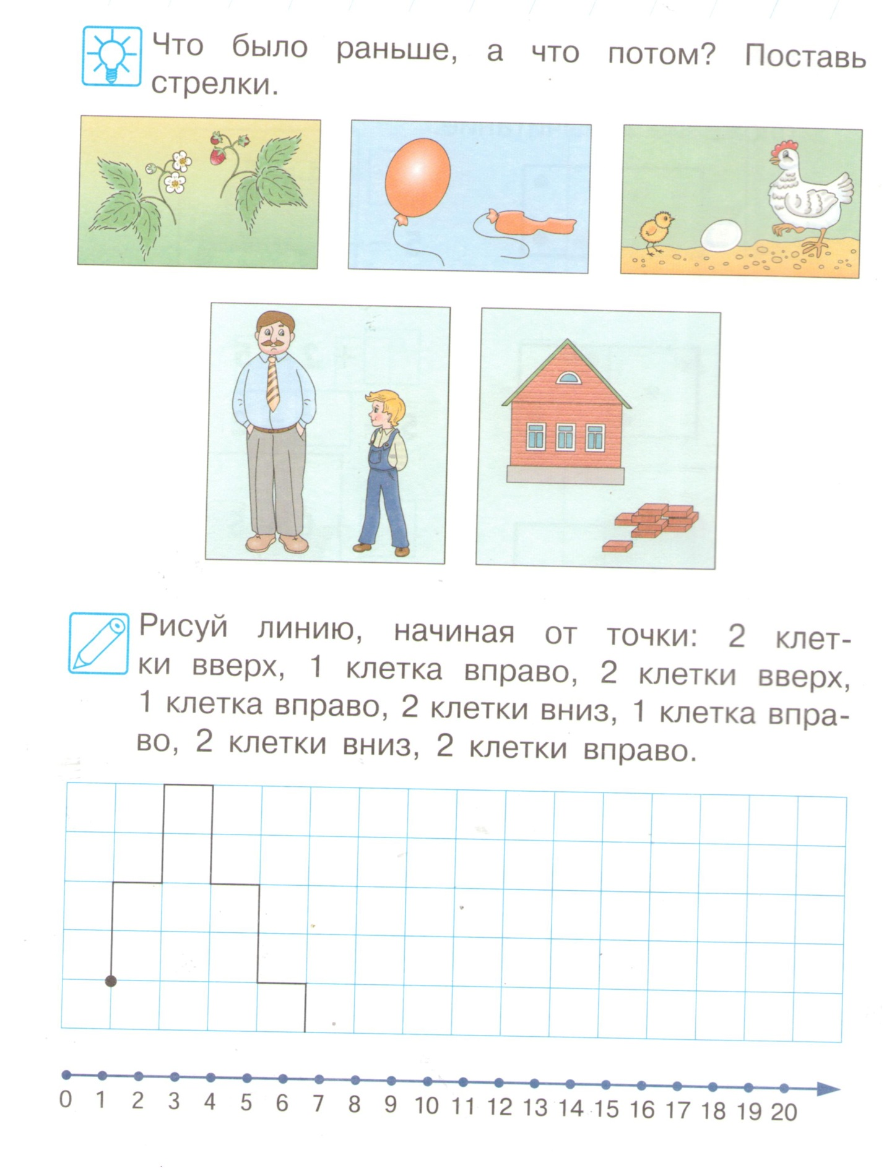

Занятие 14 (25.12.21)

Повторение.

